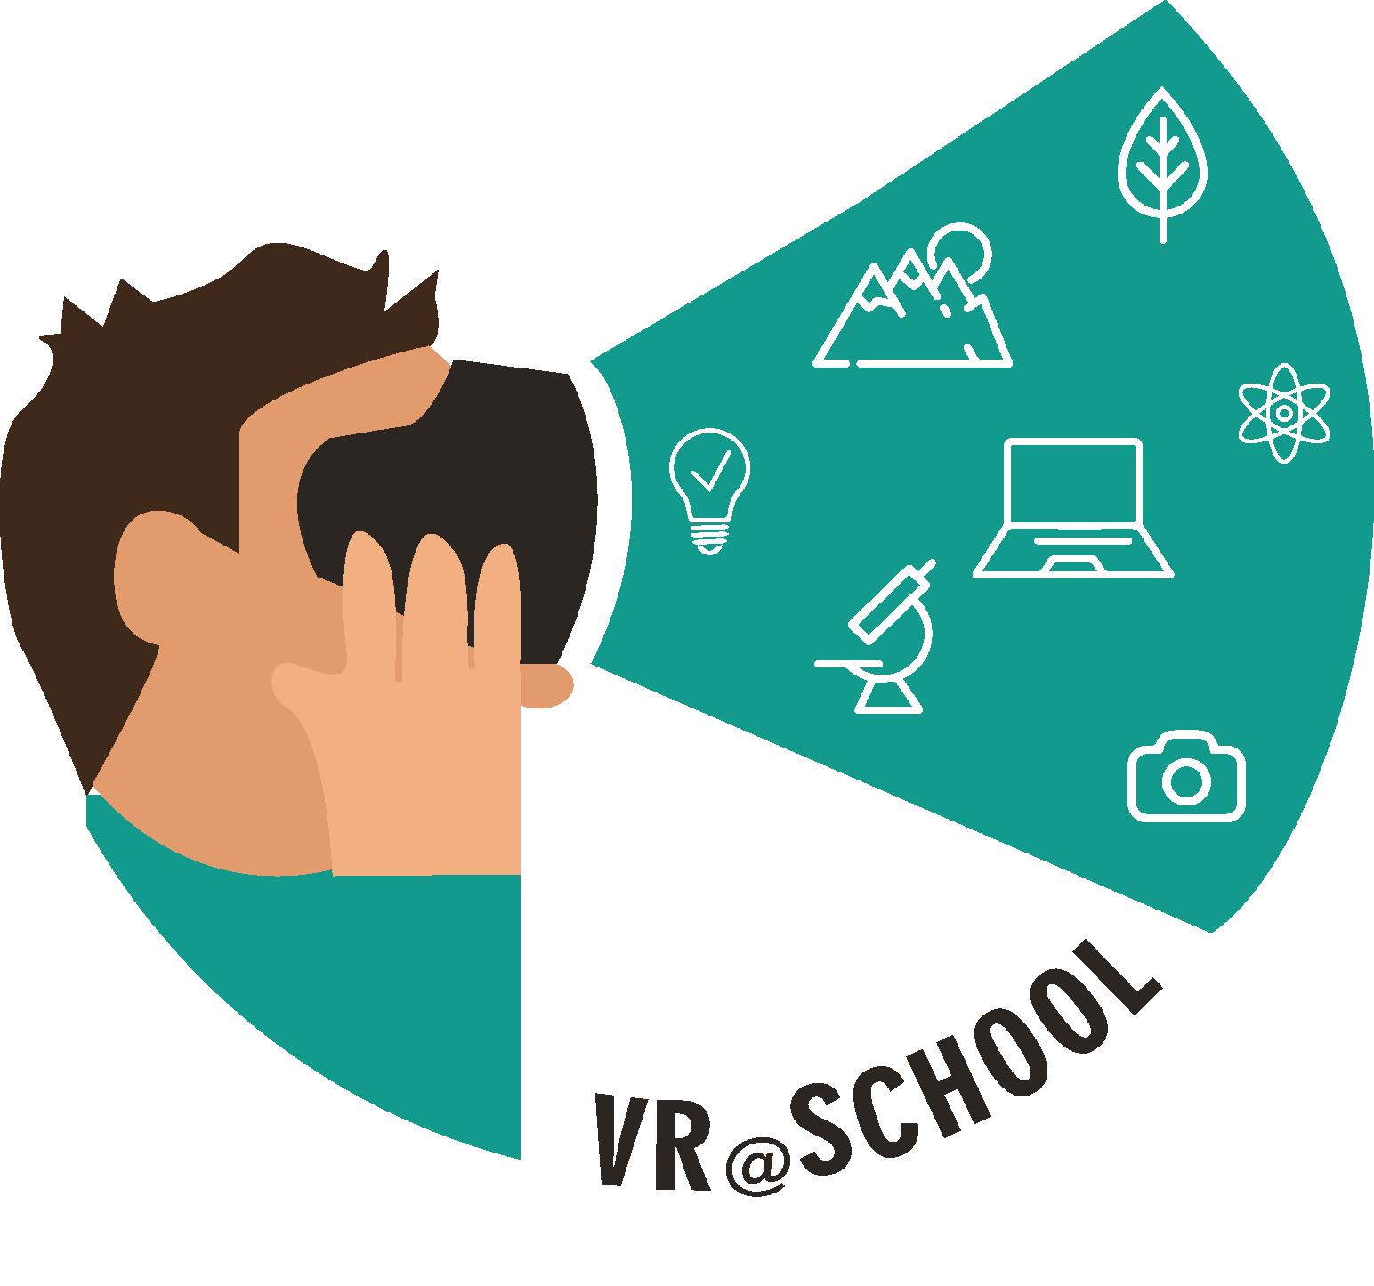

Evoluzione della Tecnologia in Classe
MODULO 1

GUIDA per i DOCENTI SULL’USO DELLA REALTà virtuale nella formazione scolastica
Future schools using the power of Virtual and Augmented Reality for education and training in the classroom
VR@School Erasmus+ Strategic Partnerships for school education Project
2018-1-RO01-KA201-049411

Contenuti
Introduzione 1
Obiettivo principale del modulo 1
Descrizione generale 1
1.1 Evoluzione della tecnologia e dell’ambiente di apprendimento 2
1.1.1 Qual è la relazione tra tecnologia e istruzione? 2
1.1.2 Istruzione a distanza vs istruzione attraverso internet 3
1.1.3 Quali sono i vantaggi della formazione basata sul web? 5
1.2. Evoluzione tecnologica e studenti digitali 6
1.2.1. Come le Tecniche di Informazione e Comunicazione (TIC) sono state inserite nell’istruzione? 6
1.3 Evoluzione della Tecnologia e Ruolo del Docente 9
1.3.1. Politiche educative nell’era tecnologica 9
1.3.2. Difficoltà nell’integrare le tecnologie digitali nell’istruzione 10
1.3.3. Il ruolo del docente 10
1.4. Conclusioni 11
Bibliografia 12
Risposte alle domande del modulo 1 12

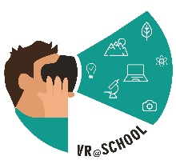
Future schools using the power of Virtual and Augmented Reality
for education and training in the classroom
2018-1-RO01-KA201-049411

Introduzione
Fin dall'inizio del 21 ° secolo, internet è diventata parte fondamentale della vita di tutti i giorni, guadagnando terreno lentamente al punto che oggi non possiamo concepire la nostra vita senza di essa. L'influenza della tecnologia sul mercato ha portato alla nascita di posti di lavoro che richiedono una formazione specializzata: al fine di ottenere una forza lavoro altamente qualificata, è necessario che gli insegnanti integrino le nuove tecnologie in classe a partire dalle primarie in modo che gli studenti familiarizzino con esse. Sebbene le nuove tecnologie abbiano inizialmente affrontato la riluttanza degli insegnanti, il suo impatto sull'insegnamento e sull'apprendimento ha portato gli insegnanti a prenderle rapidamente e seriamente in considerazione. I primi passi nell'integrazione della tecnologia sono stati fatti usando Internet: gli studenti hanno potuto approfondire le materie apprese utilizzando Internet. Nel tempo la tecnologia si è evoluta, assieme alle esigenze degli insegnanti e degli studenti. Il contenuto multimediale non era più sufficiente, ma è stato necessario personalizzare questi contenuti in base alle esigenze di ciascuno studente e consentire agli studenti stessi di interagire con questi contenuti.

Obiettivo principale del modulo
Poiché la tecnologia è sempre più presente nelle attività quotidiane, dobbiamo iniziare a preparare i bambini al futuro. Gli studenti sono già avanti in termini di utilizzo della tecnologia: quindi, nella fattispecie, il ruolo degli insegnanti è quello di guidare correttamente i bambini a utilizzare in modo intelligente l'ambiente online. Ciò rende il processo educativo molto più semplice poiché non è necessario lo step della familiarizzazione dei bambini con la tecnologia. Inoltre, le connessioni veloci che possono essere stabilite tra scuole, studenti e insegnanti aumentano il ritmo dell'insegnamento e dell'apprendimento. Questo modulo ha lo scopo di descrivere gli elementi necessari per integrare la tecnologia in classe, il ruolo dell'insegnante e una breve storia ed evoluzione di internet.

Descrizione generale
Questo modulo mette in evidenza i vantaggi dell'integrazione della tecnologia nel processo educativo da molti punti di vista. È importante che questo cambiamento, dettato dal processo tecnologico, sia preso in considerazione anche dal punto di vista pedagogico, in modo che gli insegnanti accettino questo cambiamento e preparino al meglio le generazioni del futuro.

Elementi chiave del modulo:

World Wide Web | Ambiente di apprendimento | Tecnologia | Innovazione
 | 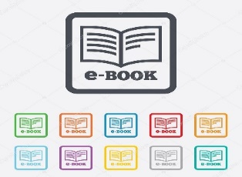 | 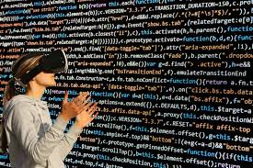 | 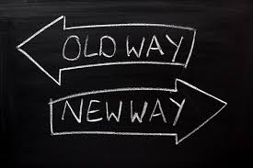
Future schools using the power of Virtual and Augmented Reality
for education and training in the classroom
2018-1-RO01-KA201-049411

1.1 Evoluzione della tecnologia e dell’ambiente di apprendimento

Il semplice fatto che la tecnologia ci accompagni ovunque è una ragione sufficiente per cambiare il modo in cui i giovani assimilano le informazioni. In molti stati europei e americani, le aziende IT, insieme ai governi, hanno implementato con successo migliaia di progetti all’interno delle istituzioni educative. Al fine di facilitare l'accesso alle informazioni e ai corsi, le lezioni interattive – basate su software appositamente creati per l'istruzione – hanno notevolmente migliorato non solo il processo di insegnamento / apprendimento, ma anche le relazioni tra studenti e insegnanti e le relazioni tra genitori e studenti.

I bambini rappresentano il futuro di una società, motivo per cui è importante per loro acquisire le competenze necessarie per vivere decentemente all’interno di essa. Poiché la tecnologia può essere fonte di distrazione, i programmi attuati nelle scuole dovrebbero mirare a fornire allo studente un'esperienza di apprendimento interattiva, ricca e varia, che li aiuti a diventare più disciplinati e più informati.

1.1.1 Qual è la relazione tra tecnologia e istruzione?
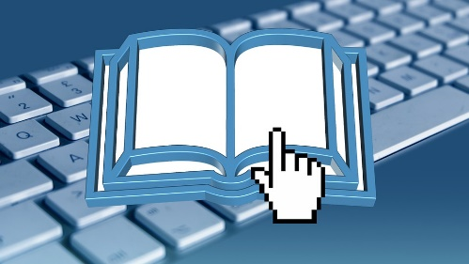
Vi è una stretta relazione di reciproca determinazione e di reciproco potenziamento tra le tecnologie di oggi e l'istruzione: il progresso tecnologico è una conseguenza dello sviluppo dell'istruzione che, a sua volta, beneficia di questi progressi. La funzione educativa delle nuove tecnologie è duplice: da un lato, facilitano e aiutano l'istruzione, se sono attentamente integrate nelle pratiche formative; d'altra parte, generano la necessità di nuove competenze che devono essere sviluppate dalle istituzioni educative. Allo stesso tempo, l'integrazione delle nuove tecnologie nell'istruzione porta a una ricalibrazione o adattamento delle metodologie di insegnamento tradizionali attraverso la ricontestualizzazione, la modernizzazione e l'innovazione. La tecnologia "guida" la metodologia didattica su nuove tracce. Il nuovo non esclude il vecchio, ma lo invoca, lo convoca, e lo sfida.
Il rapporto tra tecnologia e istruzione sta diventando sempre più dinamico. Da un lato, stiamo assistendo a un'evoluzione della tecnologia permanente e senza precedenti, che richiede nuove abilità, comportamenti e atteggiamenti. D'altra parte, il grado di assorbimento della tecnologia si evolve a un ritmo di allerta. Pertanto, la relazione tra le due "dinamiche" diventa molto più complessa.

Future schools using the power of Virtual and Augmented Reality
for education and training in the classroom
2018-1-RO01-KA201-049411

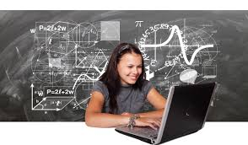

Le innovazioni entrano nello spazio scolastico in quanto tali e in modo "naturale" (computer, tablet, telefoni); a volte sono modellate dall’inizio per un uso didattico esplicito (vedi la lavagna interattiva, le piattaforme educative virtuali, ecc.). Le attuali tecnologie di informazione e comunicazione possono persino creare un nuovo ambiente di apprendimento, "creato" dal mondo virtuale. Pertanto, è possibile visitare luoghi remoti o esplorare / ispezionare opere di rinomati musei attraverso la realtà virtuale. Il mondo esterno sta diventando sempre più artificiale e la scuola deve inevitabilmente tenere il passo. Allo stesso tempo, la scuola deve preservare le caratteristiche che le sono proprie proprie e creare per gli studenti quelle opportunità per osservare ed entrare in contatto con il mondo reale. Un ruolo importante che la tecnologia ha nella sfera educativa è quello di aiutare gli studenti ad aumentare la fiducia in se stessi. Lavorare in gruppo aiuta i bambini a connettersi tra loro, a collaborare e persino a competere. Inoltre, la valutazione degli studenti non viene più effettuata in base alla loro età e all’anno di studio. Attraverso la tecnologia gli studenti ottengono voce propria e la valutazione viene effettuata in base ai loro risultati, eliminando così la componente soggettiva dal processo di valutazione. D'altra parte, la tecnologia consente agli studenti di scegliere come esprimersi o come lavorare al proprio ritmo.La tecnologia non ha limiti e offre agli studenti opportunità illimitate per l'apprendimento e l'evoluzione. Con l'introduzione della tecnologia nel campo dell'istruzione l'accesso alle risorse e alle informazioni non è più un problema. Gli insegnanti possono utilizzare al meglio le risorse online per attrarre gli studenti e mantenerli motivati. Alcune scuole non dispongono delle risorse materiali ed educative necessarie per fornire agli studenti esperienze di apprendimento, ma la tecnologia sostituisce queste carenze con un accesso illimitato alle informazioni, il tutto a costi ridotti.

1.1.2 Istruzione a distanza vs istruzione attraverso internet
L'istruzione a distanza è una realtà complessa, imposta dall'evoluzione della società. Ha già una lunga tradizione e coesiste parallelamente all'istruzione tradizionale. Se l'educazione tradizionale si svolge principalmente sotto forma di contatto diretto tra insegnante e studenti, l'educazione a distanza è caratterizzata da un contatto "faccia a faccia" tra insegnante e studenti. Lo studente, integrato in un programma di istruzione a distanza, può scegliere l'orario e il luogo di studio; inoltre, sarà in grado di studiare al proprio ritmo, essendo guidato in modo permanente e ricevendo assistenza dai formatori. Queste caratteristiche rendono l'educazione a distanza la forma di apprendimento più accessibile per quelle persone che, per vari motivi, non possono perseguire una forma di educazione tradizionale. L'istruzione a distanza utilizza diversi metodi o tecnologie (corrispondenza / stampa, audio, video, reti di computer).

Future schools using the power of Virtual and Augmented Reality
for education and training in the classroom
2018-1-RO01-KA201-049411

A seconda di come le informazioni vengono trasmesse allo studente, è possibile elencare diversi tipi di istruzione a distanza:
- Istruzione per corrispondenza. Corsi stampati e servizi postali sono stati la base da cui è partita l’istruzione a distanza. Con l'avvento e l'uso di massa di nuove tecnologie di informazione e comunicazione, la consegna di informazioni può essere effettuata anche elettronicamente (CD-ROM / e-mail).
- L’istruzione radiofonica ebbe una popolarità inferiore e si sviluppò in concomitanza con lo straordinario sviluppo di questo nuovo vettore di informazioni.
- L’istruzione televisiva rappresenta un’ alternativa pedagogica, implementata attraverso programmi TV di carattere educativo generale oppure attraverso programmi progettati e realizzati secondo curricula scolastici con caratteristiche specifiche.
- L'istruzione via Internet è un nuovo tipo di apprendimento a distanza. Le risorse IT più utilizzate per le attività di insegnamento / apprendimento sono i software didattici e le applicazioni che contengono una strategia di insegnamento e aiutano gli studenti ad acquisire informazioni o abilità attraverso dimostrazioni, esempi, spiegazioni, simulazioni. Altre risorse utilizzate a fini didattici sono i libri elettronici (eBook) che hanno ridotto i costi di produzione e il consumo di carta e sono quindi rispettosi dell'ambiente. Un importante contributo al processo educativo è fornito da applicazioni educative multimediali quali enciclopedie e dizionari multimediali.

L'interconnessione tra computer ha avuto importanti conseguenze nel campo dell'istruzione e ha comportato la possibilità di condividere risorse, il che ha portato allo sviluppo di sistemi di formazione basati sul web, ovvero le piattaforme di e-learning. L'evoluzione di queste piattaforme è la conseguenza del continuo aumento delle capacità e della flessibilità delle nuove tecnologie informatiche in termini di applicabilità nelle situazioni educative, associato ad un continuo calo del costo delle apparecchiature. L'uso delle nuove tecnologie nell'istruzione richiede agli insegnanti una serie di conoscenze, abilità e attitudini che consentano loro di utilizzare e capitalizzare le nuove tecnologie nell'insegnamento. Gli insegnanti devono avere la capacità di identificare sia le situazioni pedagogiche sia le soluzioni IT più appropriate, con effetti benefici per l'istruzione e la formazione.
Le possibilità di condividere le informazioni in un ambiente di apprendimento assistito da computer sono sempre più numerose rispetto alla formazione tradizionale (clipart, foto digitali, diagrammi e persino immagini 3D). Le animazioni possono anche essere usate per attirare l'attenzione, per aggiungere colore o per dimostrare ed esemplificare lo sviluppo di vari processi che sono difficili da riprodurre attraverso il solo testo. I collegamenti ipertestuali sono sempre più disponibili dopo l'avvento della tecnologia Web e possono essere utilizzati per ulteriori spiegazioni, per riferimento ad esempi, per fornire opportunità di esplorare ulteriori informazioni che faciliteranno la comprensione del materiale. E poi ancora email, forum di discussione, chat per alleviare il senso di isolamento degli studenti coinvolti nell'apprendimento a distanza. Discussioni, risoluzione dei problemi, interazione con colleghi e formatori sono solo alcune delle attività che offriranno allo studente un'opportunità di interazione sociale canalizzata all'apprendimento.

Future schools using the power of Virtual and Augmented Reality
for education and training in the classroom
2018-1-RO01-KA201-049411

1.1.3 Quali sono i vantaggi della formazione basata sul web?
La formazione basata sul Web riduce le conseguenze dell'isolamento fisico dello studente attraverso la comunicazione e la collaborazione asincrone (e-mail e forum di discussione) o sincrone (chat room). Il forum di discussione è uno strumento di comunicazione asincrono che consente agli studenti e ai formatori di scambiare informazioni e opinioni su ogni singolo corso. Un'applicazione educativa o un prodotto educativo è un programma progettato in relazione a una serie di coordinate pedagogiche (obiettivi comportamentali, contenuto specifico, caratteristiche del destinatario) e tecniche (che garantiscono interazione individualizzata, feedback sequenziale e valutazione formativa).
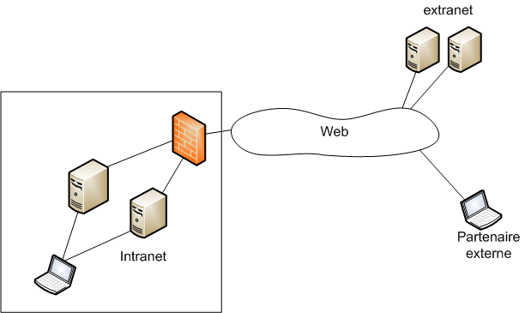
L’uso di software educativi è una necessità dettata dalle esigenze della società di oggi. In questo contesto, è importante che la scuola insegni ai giovani come apprendere, promuovendo l'autonomia nel lavoro, la flessibilità del pensiero, la capacità di cooperare e dialogare e di anticipare il cambiamento, l'adattabilità e l'autoistruzione, mantenendo un equilibrio tra individualismo e socializzazione. I progressi nella tecnologia dell'informazione e della comunicazione creano nuove opportunità di comunicazione e interconnessione, portando a un cambiamento radicale nel comportamento umano e nel modo in cui le organizzazioni lavorano. Un portale, un forum di discussione, una chat per la comunicazione sincrona, un blog...sono tutti strumenti Web sufficienti per sviluppare una comunità virtuale basata anche solo su un semplice argomento.

La trasformazione di una semplice comunità in una comunità di valori avviene quando il semplice uso di una risorsa viene sostituito da una partecipazione attiva attraverso la quale i membri si identificano con gli obiettivi della comunità di appartenenza. Le comunità virtuali sono emerse e si stanno sviluppando a seguito della crescente fiducia nel ruolo principale che Internet svolge nella società dell'informazione. Nel campo dell'istruzione, l'apprendimento collaborativo inizia a farsi sentire e le comunità di interesse possono svolgere ruoli strategici nell'evoluzione dei sistemi educativi. Armonizzando le innovazioni nell'istruzione, lo sviluppo di un software educativo deve innanzitutto cercare di garantire la qualità del processo educativo, soddisfare i principi di insegnamento e rimuovere la rigidità dei sistemi classici di istruzione: la tecnologia deve essere utilizzata come un mezzo e non come uno scopo. Pertanto, nel campo dell'educazione, il computer trova la sua piena applicabilità, spianando la strada alla trasformazione fondamentale del sistema di apprendimento. L'introduzione di sistemi di formazione assistita da computer consente lo sviluppo di formazione personalizzata e adeguata alle capacità e alle possibilità di ciascun individuo: ciascun individuo ha la possibilità di progredire da un livello all'altro, indipendentemente dall'età, secondo un ritmo specifico. In tale sistema di autoapprendimento, agli insegnanti tocca monitorare, guidare e supervisionare le attività degli studenti.

Future schools using the power of Virtual and Augmented Reality
for education and training in the classroom
2018-1-RO01-KA201-049411

L'uso diffuso delle moderne tecnologie e, implicitamente, dell'eLearning nel processo di insegnamento / apprendimento potrebbe diventare uno dei risultati importanti del nostro secolo. L'uso delle moderne tecnologie informatiche offre nuove dimensioni al processo di insegnamento-apprendimento-valutazione. Studi recenti (2009) mostrano come le aree prioritarie supportate dalle TIC sono: matematica (87%), inglese (77%) e scienze (62%). (Harnessing Technology Review, 2008). I computer sono particolarmente utili per adattare le attività di apprendimento per gli studenti con bisogni speciali o difficoltà di apprendimento.

1.2. Evoluzione tecnologica e studenti digitali

1.2.1. Come le Tecniche di Informazione e Comunicazione (TIC) sono state inserite nell’istruzione?
Ogni generazione ha i propri valori, obiettivi, attitudini, sfide e modelli e le caratteristiche di una generazione sono definite dall'esposizione a esperienze e influenze comuni. Anche se le esperienze differiscono da una cultura all'altra, i giovani hanno molti tratti in comune.
L'immagine che formiamo su fatti ed eventi e il modo in cui li interpretiamo, come pensiamo alla realtà quotidiana rientra nella definizione di "rappresentazione sociale". In generale, le persone agiscono secondo l'immagine che hanno formato su una realtà; decodificano situazioni e contesti con l'aiuto di una "griglia di lettura" della realtà che viene migliorata con ogni nuova esperienza sociale. Inutile dire che la costruzione di tale griglia è influenzata dalla tecnologia. Pertanto, i giovani di oggi hanno una rappresentazione sociale completamente diversa rispetto a quella dei loro genitori.
Cosa si intende per rappresentazione sociale?
In N. Ficher, la rappresentazione sociale è un processo di elaborazione percettiva e mentale della realtà che trasforma gli oggetti sociali (persone, contesti, situazioni) in valori, credenze, ideologie, consentendo la comprensione degli aspetti della vita ordinaria

Nell'atto di stabilire questa rappresentazione sociale, la connessione tra il processo di apprendimento e gli strumenti digitali sembra essere molto profonda. Wim Veen, in Homo Zappiens, ha osservato come lo stile di vita dei giovani venga continuamente rimodellato attraverso le nuove tecnologie, che cambiano radicalmente i loro comportamenti di apprendimento (rispetto a quelli dei loro genitori). Da questo punto di vista, spesso l'insistenza dell'insegnante sulla disciplina del lavoro intellettuale secondo il modello lineare di conoscenza porta alla mancata comunicazione con lo studente e persino al blocco del processo di apprendimento.

Future schools using the power of Virtual and Augmented Reality
for education and training in the classroom
2018-1-RO01-KA201-049411

Chi è Wim Veen?
Wim Veen è un rinomato professore dell'Università tecnologica di Delft, nei Paesi Bassi. Insieme a Ben Vrakking, ha lanciato la teoria dell'homo zappiens, identificando strategie di apprendimento efficaci e mezzi su misura per le esigenze dei nativi digitali.
.

Che cosa s’intende per homo zappiens?
Con questo termine, Wim Veen identifica il profilo interiore dei giovani nel periodo contemporaneo, che sono estremamente competenti nella gestione della tecnologia, essendo più abituati alle "finestre" del computer che a quelle della propria abitazione. Questo giovane si è abituato ad operare con flussi di informazioni discontinue e non ha problemi a muoversi da un canale all'altro della televisione, filtrando attentamente i dati rilevanti. Inoltre, non ha difficoltà a comunicare con diversi amici, a parlare al telefono e a restare connesso al computer. Oggi i bambini e i giovani sono una generazione di Zappiens: usano la tecnologia per una varietà di scopi e sviluppano le loro acquisizioni cognitive attraverso l'immersione.

Simbolicamente, il professore olandese assegna alle due generazioni le etichette di HOMO SAPIENS e HOMO ZAPPIENS rispettivamente. Le loro caratteristiche sono nettamente diverse e nella tabella seguente mostriamo, a confronto, queste differenze significative:
HOMO SAPIENS | HOMO ZAPPIENS
Lavora a velocità convenzionale | Lavora ad alta velocità
Presta attenzione ad ogni singola attività lavorativa | Presta attenzione a più attività
Usa approcci lineari | Usa approcci non lineari
Inizia a imparare usando abilità di lettura | Inizia a imparare usando abilità iconiche
Impara in condizione di isolamento | Impara in comunità (connesso con gli altri)
È competitivo | È collaborativo
Impara per assorbimento | Imapara attraverso la ricerca
Separa l'apprendimento dalle attività ludiche | Impara attraverso il gioco
Impara interiorizzando la realtà | Impara esternalizzando la fantasia

Future schools using the power of Virtual and Augmented Reality
for education and training in the classroom
2018-1-RO01-KA201-049411

Se aggiungiamo a questa analisi comparativa la previsione che entro il 2025 due miliardi di persone apparterranno alla generazione tecnologizzata, è ovvio come la società contemporanea stia attraversando forti cambiamenti di cui l'atto educativo deve tenere conto. Questi tratti generazionali sono oggetto di ricerca. Ecco, infatti, come le varie generazioni sono state etichettate:
- Maturi / Persi (persone nate tra il 1925 e il 1945)
- Baby Boomers (1946–1964)
- Gen X (1965–1980)
- Millennials / Gen Y (1981–1995)
- Gen Z (1996–2010)
Naturalmente, il nostro interesse riguarda la Generazione Z.
I giovani di oggi trascorrono molto tempo in un mondo virtuale, giocando, scrivendo o leggendo blog. Tutte queste attività non si svolgevano appena una generazione fa. La generazione Z interagisce con la tecnologia utilizzando una o più identità virtuali al fine di pubblicare informazioni, foto, socializzare o esprimere le proprie opinioni. L'uso intensivo della tecnologia influenza l'orizzonte culturale, il modo in cui i giovani pensano o socializzano e, infine, il modo in cui sono.
Le loro capacità tecnologiche sono molto elevate. È la prima volta nella storia che i bambini / adolescenti conoscono più degli adulti qualcosa di importante per la società come la tecnologia. Sono intelligenti e indipendenti e vogliono fare le cose da soli. Sono quelli che vogliono cambiare il mondo: non sappiamo ancora se ci riusciranno, ma in caso contrario prepareranno sicuramente il terreno per la prossima generazione. Sono più maturi rispetto alle generazioni precedenti e hanno un intenso desiderio imprenditoriale, considerando che hanno assistito alle difficoltà incontrate da coloro che le hanno vissute.
Chi sono gli individui che appartengono alla Generazione Z?
In generale, la Generazione Z comprende gli individui nati tra il 1996 e il 2010. Il termine è stato implementato in sociologia da William Strauss, drammaturgo e storico americano. Altri nomi: persona digitale, i-Generation, generazione domestica. Insieme a Neil Hove, Strauss ha sviluppato la teoria dei cicli generativi, ognuno con le proprie peculiarità. È una nuova generazione nata nell'era della tecnologia. Tra le caratteristiche più ovvie di questi giovani vi sono la capacità di lavorare con qualsiasi informazione e di crescere rapidamente, di fare più cose contemporaneamente (scrivere un messaggio, ascoltare musica, giocare al PC) e di essere orientati verso un risultato rapido

I giovani vogliono risposte immediate e risultati rapidi,
- non hanno la pazienza di verificare l'accuratezza delle informazioni e la credibilità delle fonti, considerando che hanno tutte le risposte;
- vivono isolati nel mondo virtuale, che li priva dell'interazione sociale faccia a faccia e che influenza lo sviluppo delle abilità sociali;
- dipendono dalla tecnologia, che si manifesta con la necessità di essere permanentemente vicini al dispositivo preferito;

Future schools using the power of Virtual and Augmented Reality
for education and training in the classroom
2018-1-RO01-KA201-049411

- Alla generazione Z non piace lavorare in un'organizzazione con un sistema gerarchico verticale.
- L'uso eccessivo dell'emisfero sinistro riduce la capacità empatica.
I processi educativi devono essere adattati per sfruttare gli effetti benefici delle nuove tecnologie, ma anche per controbilanciare gli effetti negativi ad esse associati. È importante realizzare programmi che sviluppino l'intelligenza emotiva (EQ) dei giovani, con tutte le sue componenti: fiducia in se stessi, autocontrollo, motivazione, empatia e abilità sociali. Lo sviluppo equilibrato delle nuove generazioni può essere una delle sfide più importanti di questo millennio.

1.3 Evoluzione della Tecnologia e Ruolo del Docente
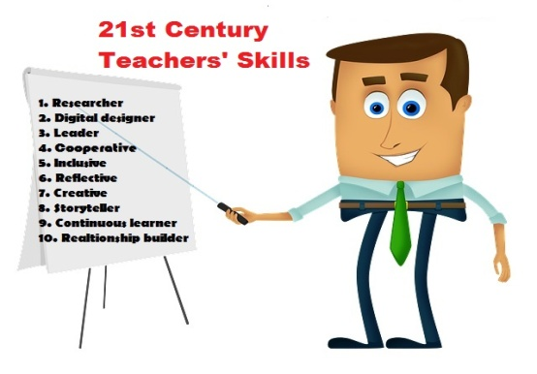
Questo capitolo si concentra sulle politiche educative nell'era tecnologica, sulle difficoltà incontrate nell'integrare le TIC nelle esperienze di insegnamento-apprendimento, sulle opportunità che si aprono per gli insegnanti.

1.3.1. Politiche educative nell’era tecnologica
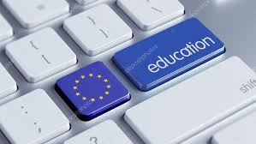
Nel 21° secolo lo sviluppo senza precedenti della tecnologia e della globalizzazione ha portato alla necessità di riformare le politiche educative. Le prime politiche educative digitali, apparse alla fine del secolo scorso, erano principalmente orientate allo sviluppo dell'infrastruttura, ovvero dotare le scuole di computer e garantire la connessione a Internet.
Con la strategia di Lisbona (2000) e il piano d'azione eLearning (2001), l'attenzione si è spostata verso nuovi obiettivi strategici relativi all'integrazione delle tecnologie digitali nell'istruzione. Pertanto, a livello europeo e nazionale, è stata approvata la seconda generazione di politiche di "e-learning", incentrate su misure politiche complementari, quali lo sviluppo e il potenziamento delle competenze digitali degli insegnanti e degli studenti.
Il report “Schools for 21st-Century Learners. Strong Leaders, Confident Teachers, Innovative Approaches” (OECD) presentato da Andreas Schleicher all’ International Summit on the Teaching Profession (2015) identifica tre ingredienti chiave per integrare in modo ottimale l'innovazione tecnologica nelle scuole del 21° secolo:
- Infrastruttura tecnologica e risorse digitali costantemente aggiornate;
- Insegnanti come catalizzatori fondamentali del cambiamento che devono appartenere a una comunità di insegnanti. I risultati di questo studio indicano come il lavoro di squadra, anche durante il processo di insegnamento, incoraggia la riflessione e il feedback. Quando gli insegnanti lavorano costantemente insieme, la collaborazione diventa uno strumento per l'apprendimento e la condivisione di buone pratiche.
Future schools using the power of Virtual and Augmented Reality
for education and training in the classroom
2018-1-RO01-KA201-049411

Gli insegnanti dovrebbero sapere cosa fanno gli altri ("visibilità migliorata"), imparare gli uni dagli altri senza nascondersi dietro le porte chiuse dell'aula.
- Politiche educative coerenti: supportare gli insegnanti al fine di integrare le tecnologie digitali nell'istruzione è diventata una priorità chiave nella terza generazione di politiche di "e-learning" insieme al miglioramento dell'infrastruttura (ambienti di apprendimento virtuali, piattaforme, app / strumenti, libri di testo digitali, dispositivi mobili ecc.) . Gli studi e le ricerche nel campo dell'istruzione indicano il ruolo cruciale degli insegnanti nell'integrazione delle tecnologie digitali nell'istruzione, nonché gli effetti benefici per gli insegnanti dei corsi di formazione sull'e-learning.

Domanda 1
La strategia di Lisbona (2000) e il piano d'azione eLearning (2001) si concentrano su:
- Sviluppo delle infrastrutture
- Integrazione delle tecnologie digitali nell'istruzione
- Formazione a distanza

1.3.2. Difficoltà nell’integrare le tecnologie digitali nell’istruzione
Dopo quasi due decenni dallo sviluppo delle prime politiche educative volte all'uso della tecnologia nell'istruzione, ci sono ancora problemi:
- L'istituto statunitense per le politiche educative rileva come molte delle domande chiave su come insegnare, apprendere e valutare attraverso il computer risultino ancora senza risposta
- Alcuni insegnanti si lamentano di essere sotto pressione, nel senso che devono cambiare il modo in cui pensano alla propria attività, mentre l'uso dei computer richiede molto più tempo per pianificare le lezioni.
- Ci sono insegnanti che evidenziano come il loro carico di lavoro sia aumentato a causa di ulteriori compiti amministrativi e della necessità di pianificare attività extracurriculari relative all'uso del computer da parte degli studenti.
- Resta ancora forte il gap tra la velocità con cui la tecnologia avanza in relazione alla capacità dei sistemi educativi di adattarsi a questa rivoluzione tecnologica permanente.

1.3.3. Il ruolo del docente
Con lo sviluppo della tecnologia, i tradizionali metodi di insegnamento-apprendimento tendono a essere sostituiti da nuove strategie e risorse interattive. Questa direzione ha generato, nello spazio educativo, numerosi dibattiti, teorie e domande:
- Di quale tipologia di pedagogia hanno bisogno i nostri figli nel contesto della rivoluzione pedagogica?
- Dobbiamo ripensare la pedagogia?
- Dobbiamo sviluppare nuove pratiche pedagogiche o dobbiamo identificare nuovi modi per comprendere il periodo che stiamo attraversando?

Future schools using the power of Virtual and Augmented Reality
for education and training in the classroom
2018-1-RO01-KA201-049411

Ci sono opinioni secondo cui i sistemi educativi tradizionali non riusciranno a competere con il cambiamento del paradigma dell'apprendimento, con i cambiamenti richiesti dagli studenti, con la necessità di nuovi metodi e di nuove situazioni di apprendimento. Si teme che queste nuove tecnologie sostituiranno l'insegnante, che le aspettative generate dalle tecnologie innovative siano sopravvalutate e che possano essere un catalizzatore per i cambiamenti nell'istruzione ma senza determinare il tipo di cambiamento più appropriato.
"L'innovazione tecnologica ci fa tornare a ciò che abbiamo fino a ieri chiamato pedagogia?" La pedagogia è probabilmente una guida che insegna allo studente ad imparare. Siamo tutti d'accordo sul fatto che l'insegnante abbia cessato di essere un'autorità unica sul contenuto fintanto che gli studenti hanno accesso a Internet che può rivelare loro molte informazioni sull'argomento discusso in classe. L'insegnante diventa un facilitatore di esperienze, che guida il processo di apprendimento e genera situazioni di apprendimento insieme agli studenti.

Domanda 2
Cosa implica il concetto di insegnante-facilitatore di esperienze?
- L'insegnante che emette un contenuto
- L'insegnante - autorità unica in termini di contenuto
- L'insegnante che guida il processo di apprendimento e genera, insieme agli studenti, situazioni di apprendimento.

1.4. Conclusioni

Tablet, laptop, smartphone, numerosi software o piattaforme online facilitano l'apprendimento, lo rendono più attraente e dinamico ma non possono sostituire l'insegnante. La generazione di Google deve imparare come utilizzare Internet, come filtrare le informazioni corrette archiviate su numerosi siti, come elaborarle, interiorizzarle, e quindi trasformarle in conoscenza, applicandole laddove necessario. Hanno, pertanto, bisogno di un insegnante per rendere tutto ciò possibile.

In conclusione, l'uso delle nuove tecnologie può aprire opportunità nel processo di insegnamento-apprendimento-valutazione, ma crea anche sfide per lo sviluppo professionale e la formazione degli insegnanti. In questa rivoluzione tecnologica, tuttavia, un aspetto non deve essere ignorato: l'educazione deve essere centrata sull'apprendimento degli studenti e non sulla tecnologia. Coinvolgimento, motivazione, apprendimento incentrato sullo studente, interattività e collaborazione sono tutti potenziati dalla tecnologia ma tutti, con piccole eccezioni (ad esempio specifiche situazioni di apprendimento) sono possibili anche senza tecnologia.

Future schools using the power of Virtual and Augmented Reality
for education and training in the classroom
2018-1-RO01-KA201-049411

Bibliografia
[1]Beetham, H., Sharpe, R. Rethinking Pedagogy for Digital Era. [https://pdfs.semanticscholar.org/f3e0/13420030c08ceb9e79b1a0e041945971f71f.pdf ]. 25 iunie 2019.
[2] Benea R. (2005). Strategii de integrare a noilortehnologiiînșcoală. ConferințaNațională de învățământ virtual, edițiaa III-a. pp. 513-517.
[3] Hämäläinen, R., &Cattane, A. (2015). New TEL Environments for Vocational Education – Teacher’s Instructional Perspective. Vocations and Learning : Volume 8. pp. 135-157. [https://www.researchgate.net/publication/273299971_New_TEL_Environments_for_Vocational_Education_-_Teacher's_Instructional_Perspective]. 12 august 2019.
[4] Istrate, O. (2010). Efecteșirezultate ale utilizării TIC îneducație. ConferințaNațională de învățământ virtual, ediția a VIII-a. pp 56-67.
[5] European Commission Report. Digital Education Policies in Europe and Beyond. [http://publications.jrc.ec.europa.eu/repository/bitstream/JRC109311/jrc109311_digedupol_2017-12_final.pdf]. 25 iunie 2019
[6] Schleicher, A. (2015) Schools for 21st-Century Learners. Strong Leaders, Confident Teachers, Innovative Approaches. International Summit on the Teaching Profession, OECD Publishing. [http://istp2015.org/documents/istp2015_oecd-background-report.pdf]. 14 august 2019.
[7] Wegerif, R. Dialogic, Education and Technology. Expanding the Space of Learning.
[https://pdfs.semanticscholar.org/648a/d30e0cbd7674afdc912613c83801fa4606e6.pdf ]. 25 iunie 2019.
[8] Gardner, H. and Davis K - The App Generation: How Today's Youth Navigate Identity, Intimacy, and Imagination in a Digital World, Yale University Press, 2013
[9] Ficher, N. - Les concepts fondamentaux de la psychologiesociale,Dunod, Paris, 1987
[10] Palfrey, J. and Gasser, Urs – Born Digital: Understanding The First Generation of Digital Natives, Basic Books, 2008
[11] Veen, W. şiVrakking, B. – Homo zappiens .Jocşiînvăţareînepocadigitală, Editura Sigma

Risposte alle domande del modulo 1

Question 1 – b
Question 2 – c

